1.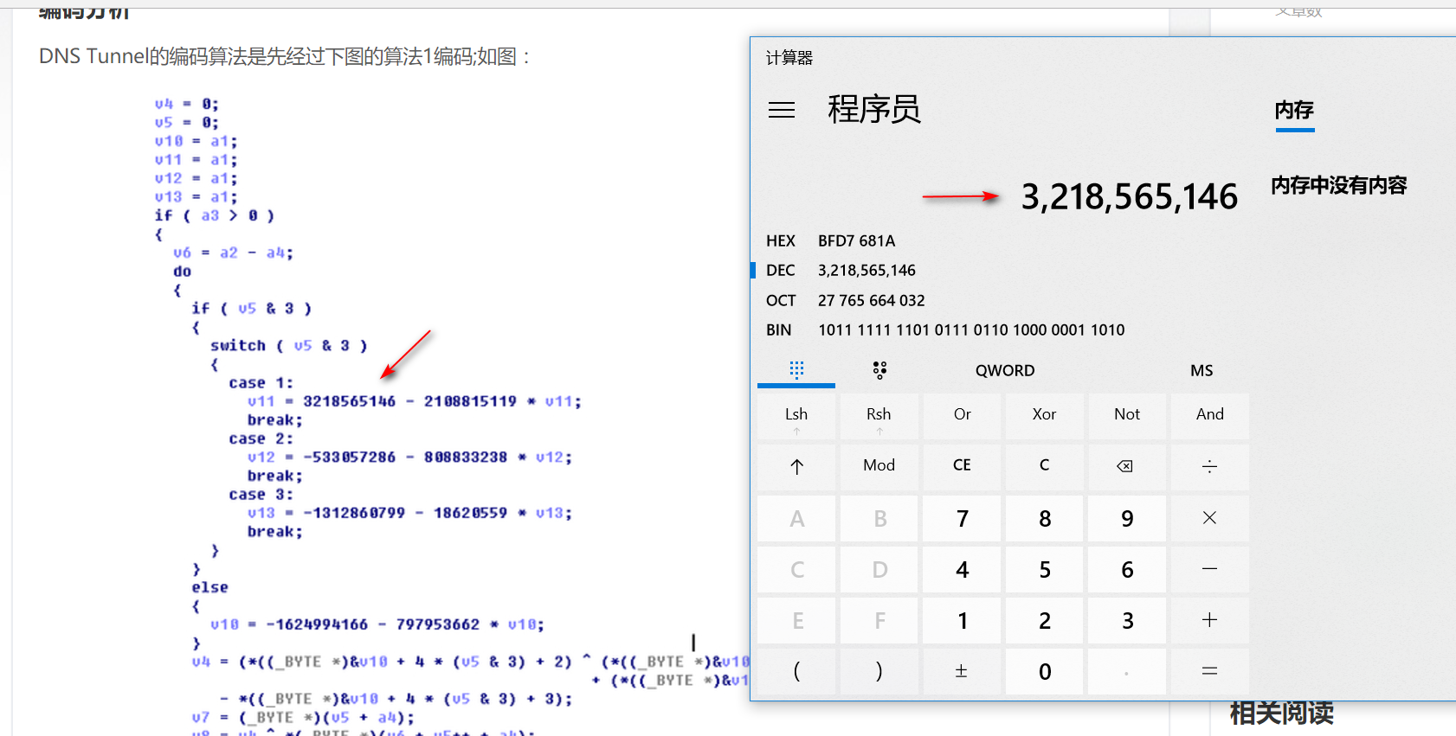

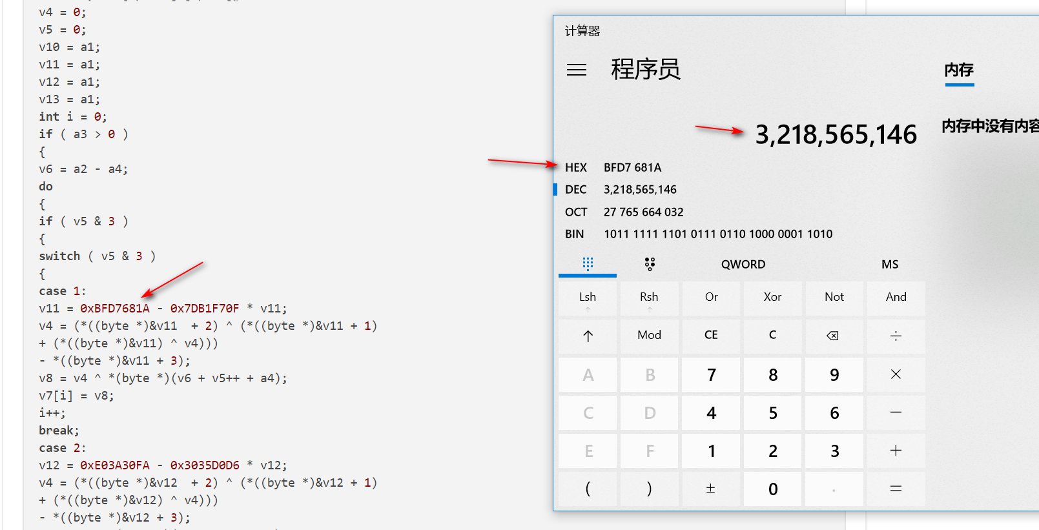

Ida decomliper在进行反编译的时候会将常量编写为10进制，但是实际计算器使用的时候，是16进制

2.

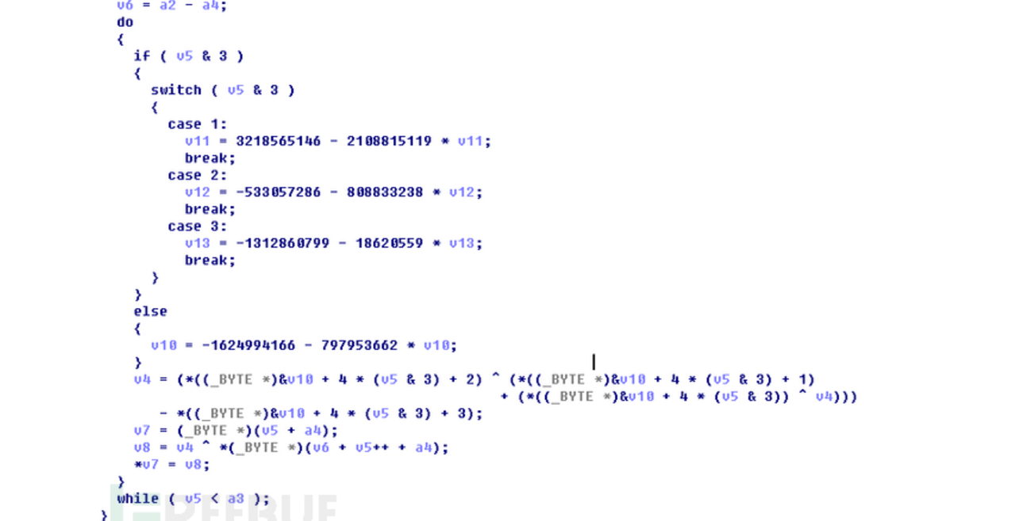

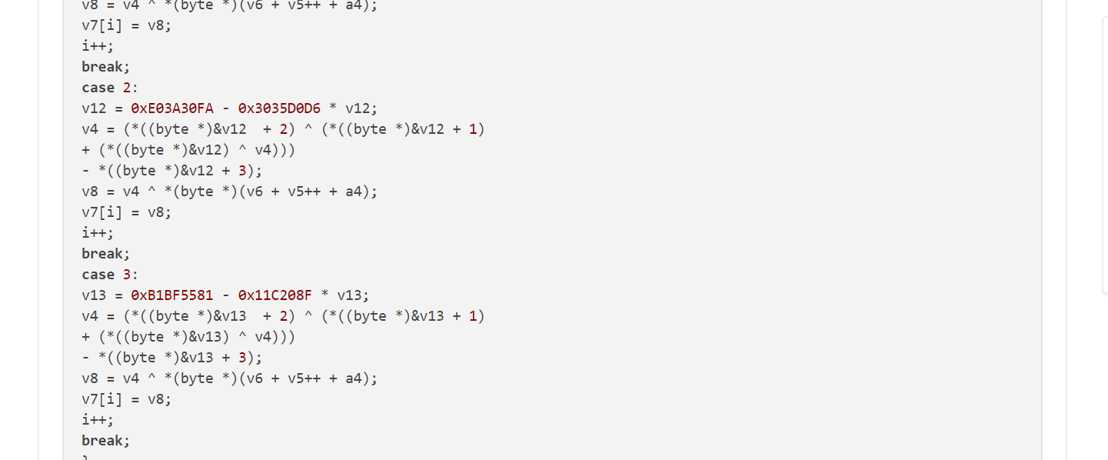

反汇编的代码结构说明，只有else才设置修改底部计算的，case结构中的方法不涉及。

3.

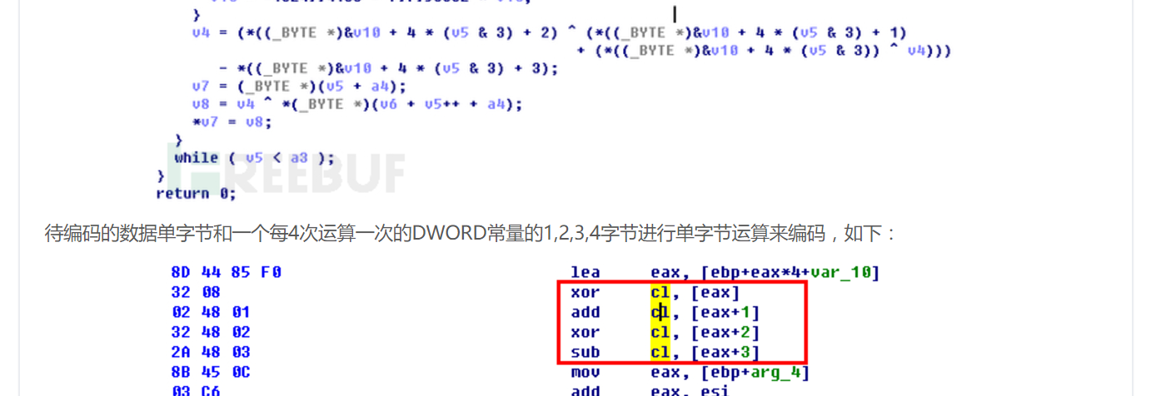

1. 将v10转换为byte *类型的 指针 （_byte *）&v10
2. 将这个指针进行地址的偏移 4*（v5&3） 相当于二次寻址
3. 在二次寻址的基础上偏移指令 1 2 3 取相邻字节的数据。
4. *（（byte*） &v10+4*（v5&3）+2） 表示的是取对应地址的值